«Учимся вместе». Занятие дома с ребёнком по теме «Космос».
Беседа: 12 апреля отмечается праздник. Как ты думаешь, что это за праздник? (День космонавтики)
Задать ребенку вопросы:
1.«Что ты знаешь об этом празднике? Ответ: (В этот день 12 апреля 1961 года на космической ракете «Восток», в космос полетел первый человек - Ю. А. Гагарин. Полёт вокруг земли длился 108 минут. После этого стали летать в космос целые экипажи, чтобы его изучать.)
2. «Что представляет собой наша солнечная система?» (Солнце и 9 планет, двигающихся вокруг солнца). Попробовать запомнить названия планет.

Игра «Угадай планету» (Я называю первый и последний звук одной из планет, а ты угадаешь, как она называется).
[П] [н] -Плутон
[Вь] [а] -Венера
[М] [с]-Марс
[Нь] [н]-Нептун
[Й] [р] -Юпитер
[Мь] [й]- Меркурий
3. Как ты думаешь, на чём можно полететь в космос? (на ракете) Обратить внимание на ракету, нарисованную на листе бумаги.

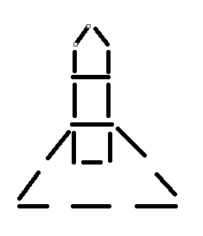

Ты её внимательно рассмотри. Я уберу это изображение, а ты по памяти выложи из палочек такую же ракету (ребёнок из палочек выкладывает изображение ракеты)

Разобрать с ребенком слова «Созвездие», «Луноход», «Космодром», «Скафандр», «Невесомость» .

Упражнение «Угадай слово» (предлагается два слова «луна», «ходить». Если эти два слова соединить в одно, то получится космическое транспортное средство передвижения по Луне. - Луноход.
Ребёнку предлагается посмотреть на изображение лунохода, нарисованного по клеточкам).Скопируй в тетрадь точно так же луноход.

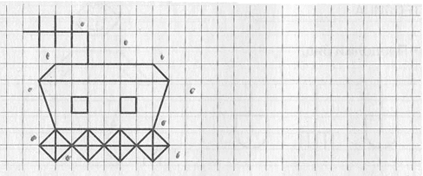

Задания.

Обрати внимание на колёса лунохода и сосчитай сколько их. (одно колесо, два колеса, три колеса, четыре колеса.)
Сколько песчинок вокруг лунохода? (одна песчинка, две песчинки, и. т. д)

Игра «Поймай родственное слово» (предлагается слово – земля) Я называю слова. Если это слово похоже на слово Земля, то нужно хлопнуть в ладоши.
Слова: Земляне, земляника, озимь, землянка, зима, земляной, земледелец.
Заучивание стихотворения
Мы летим к другим планетам
Объявляем всем об этом
Весь игрушечный народ
С нами просится в полёт
Жмётся заинька к ракете:
«Полечу я с вами, дети,
На любую из планет
Где волков зубастых нет.
Мышки-крошки засмеялись
«Мы летали, не боялись
Высота-красота
Ни единого кота!
Даже плюшевый медведь
Хочет к звёздам полететь
И с большой медведицей
В синем небе встретиться. (Г. Бойко)

Перед сном можно посмотреть мультфильм «Незнайка на Луне»или нарисовать картинку «Космос», «Инопланетяне».

